Item a risposta aperta  Si discuta il principio di funzionamento di una cella galvanica e si esponga quanto appreso intorno alla pila Leclancè e alla pila Daniell  Problema  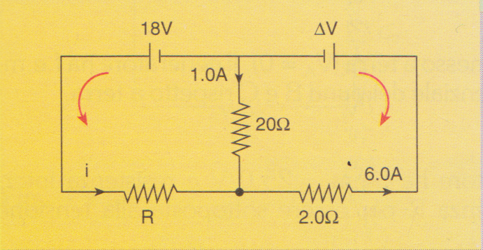  Dato il circuito rappresentato in figura, si determini i, R e $∆V$ | Items a risposta multipla  - La corrente elettrica in un circuito a singola maglia è pari a 5 A. Quando una resistenza elettrica aggiuntiva di 2 W viene inserita in serie, la corrente scende a 4 A. La resistenza elettrica del circuito iniziale è  - 8$Ω$  - 5,5$Ω$  - 3$Ω$  - 4,5$Ω$  - 16$Ω$  - Due resistenze di 800 W e 700 W sono poste in serie ed il loro complesso in parallelo con una resistenza di 1500 W. La resistenza equivalente è  - 7,5$Ω$  - 7500A  - 750$Ω$  - 3500$Ω$  - 20$Ω$  - Durante l’elettroshock si faceva passare nel cervello del malcapitato una corrente di 200 mA per 0.1 s applicando alle tempie una tensione di 100 V. Calcolare l’energia elettrica assorbita dal tessuto cerebrale.  - 2J  - $2,5∙{10}^{-2}J$  - 2,5kJ  - 3,4 mJ  - 2MJ  - Una batteria può erogare una corrente di 150 pA alla tensione di 500 V. La potenza sviluppata è  - $7,5∙{10}^{-8}W$  - $6∙{10}^{-5}W$  - $7,5∙{10}^{-8}V$  - $6,4∙kW$  - $7,5∙mW$  - Un filo di rame è attraversato da una corrente elettrica. Raddoppiando la lunghezza del filo e dimezzando la sezione, di quanto varia la corrente?  - Raddoppia  - Si dimezza  - Quadruplica  - Si riduce di quattro volte  - Rimane inalterata

Problema  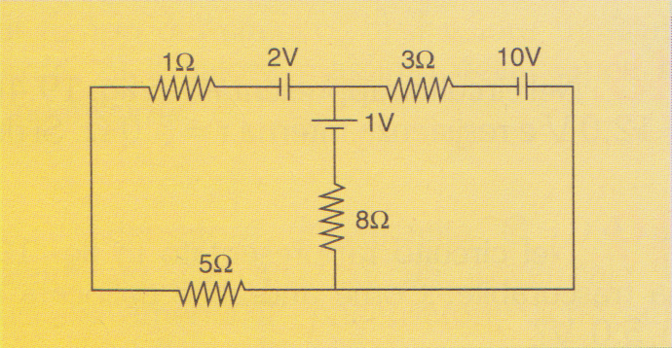  Si determini il valore della corrente nella resistenza da 5$Ω$ del circuito rappresentato in figura.  Item a risposta aperta  Si discuta il principio di funzionamento dei superconduttori sia dal punto di vista microscopico che macroscopico | Items a risposta multipla  - La corrente elettrica in un circuito a singola maglia è pari a 5 A. Quando una resistenza elettrica aggiuntiva di 2 W viene inserita in serie, la corrente scende a 4 A. La resistenza elettrica del circuito iniziale è  - 8$Ω$  - 5,5$Ω$  - 3$Ω$  - 4,5$Ω$  - 16$Ω$  - Due resistenze di 800 W e 700 W sono poste in serie ed il loro complesso in parallelo con una resistenza di 1500 W. La resistenza equivalente è  - 7,5$Ω$  - 7500A  - 750$Ω$  - 3500$Ω$  - 20$Ω$  - Durante l’elettroshock si faceva passare nel cervello del malcapitato una corrente di 200 mA per 0.1 s applicando alle tempie una tensione di 100 V. Calcolare l’energia elettrica assorbita dal tessuto cerebrale.  - 2J  - $2,5∙{10}^{-2}J$  - 2,5kJ  - 3,4 mJ  - 2MJ  - Una batteria può erogare una corrente di 150 pA alla tensione di 500 V. La potenza sviluppata  - $7,5∙{10}^{-8}W$  - $6∙{10}^{-5}W$  - $7,5∙{10}^{-8}V$  - $6,4∙kV$  - $7,5∙mW$  - Un filo di rame è attraversato da una corrente elettrica. Raddoppiando la lunghezza del filo e dimezzando la sezione, di quanto varia la corrente?  - Raddoppia  - Si dimezza  - Quadruplica  - Si riduce di quattro volte  - Rimane inalterata

Problema  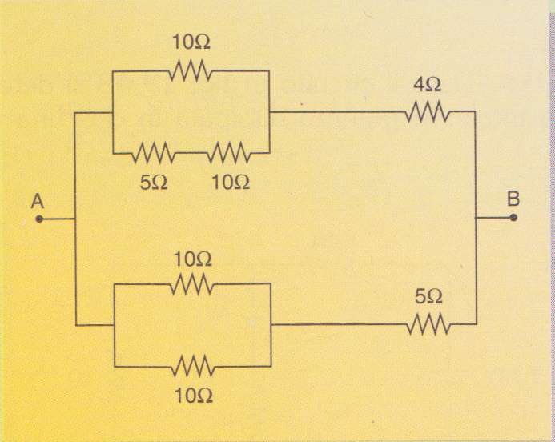.  Dato il circuito rappresentato in figura si determini la resistenza complessiva tra i punti A e B  Item a risposta aperta  Si dimostri analiticamente che il moto di una carica in un campo elettrico è parabolico e se ne discutano gli effetti fisici | Items a risposta multipla  - La corrente elettrica in un circuito a singola maglia è pari a 5 A. Quando una resistenza elettrica aggiuntiva di 2 W viene inserita in serie, la corrente scende a 4 A. La resistenza elettrica del circuito iniziale è  - 8$Ω$  - 5,5$Ω$  - 3$Ω$  - 4,5$Ω$  - 16$Ω$  - Due resistenze di 800 W e 700 W sono poste in serie ed il loro complesso in parallelo con una resistenza di 1500 W. La resistenza equivalente è  - 7,5$Ω$  - 7500A  - 750$Ω$  - 3500$Ω$  - 20$Ω$  - Durante l’elettroshock si faceva passare nel cervello del malcapitato una corrente di 200 mA per 0.1 s applicando alle tempie una tensione di 100 V. Calcolare l’energia elettrica assorbita dal tessuto cerebrale.  - 2J  - $2,5∙{10}^{-2}J$  - 2,5kJ  - 3,4 mJ  - 2MJ  - Una batteria può erogare una corrente di 150 pA alla tensione di 500 V. La potenza sviluppata  - $7,5∙{10}^{-8}W$  - $6∙{10}^{-5}W$  - $7,5∙{10}^{-8}V$  - $6,4∙kV$  - $7,5∙mW$  - Un filo di rame è attraversato da una corrente elettrica. Raddoppiando la lunghezza del filo e dimezzando la sezione, di quanto varia la corrente?  - Raddoppia  - Si dimezza  - Quadruplica  - Si riduce di quattro volte  - Rimane inalterata

Problema  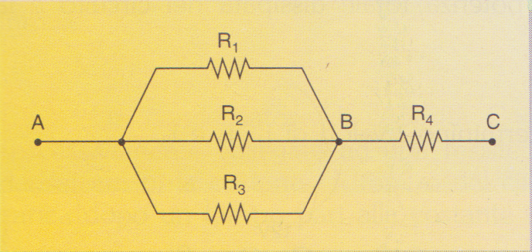  Nel circuito in figura si hanno i seguenti dati V_{AC}=80V; R₁=80$Ω$; R₂=40$Ω$; R₃=20$Ω$; R₄=30$Ω$. Si determini V_{AB}, la potenza totale, la corrente che circola in R₁, R₂, R₃  Item a risposta aperta  Dopo aver enunciato il teorema di Gauss, lo si applichi per calcolare il campo elettrico generato da un sfera. Si discuta delle superfici equipotenziali | Items a risposta multipla  - La corrente elettrica in un circuito a singola maglia è pari a 5 A. Quando una resistenza elettrica aggiuntiva di 2 W viene inserita in serie, la corrente scende a 4 A. La resistenza elettrica del circuito iniziale è  - 8$Ω$  - 5,5$Ω$  - 3$Ω$  - 4,5$Ω$  - 16$Ω$  - Due resistenze di 800 W e 700 W sono poste in serie ed il loro complesso in parallelo con una resistenza di 1500 W. La resistenza equivalente è  - 7,5$Ω$  - 7500A  - 750$Ω$  - 3500$Ω$  - 20$Ω$  - Durante l’elettroshock si faceva passare nel cervello del malcapitato una corrente di 200 mA per 0.1 s applicando alle tempie una tensione di 100 V. Calcolare l’energia elettrica assorbita dal tessuto cerebrale.  - 2J  - $2,5∙{10}^{-2}J$  - 2,5kJ  - 3,4 mJ  - 2MJ  - Una batteria può erogare una corrente di 150 pA alla tensione di 500 V. La potenza sviluppata  - $7,5∙{10}^{-8}W$  - $6∙{10}^{-5}W$  - $7,5∙{10}^{-8}V$  - $6,4∙kV$  - $7,5∙mW$  - Un filo di rame è attraversato da una corrente elettrica. Raddoppiando la lunghezza del filo e dimezzando la sezione, di quanto varia la corrente?  - Raddoppia  - Si dimezza  - Quadruplica  - Si riduce di quattro volte  - Rimane inalterata

